河池大化“7·16”较大船舶倾覆事故调查报告
来源：河池市应急管理局 河池市应急管理局·事故调查报告
原文链接：http://yjglj.hechi.gov.cn/xxgk/fdzdgknr/zdlyxxgk/t27034861.shtml
发布时间：2025-12-18 抓取时间：2026-10-14 正文含图，已嵌入原图

河池大化“7·16”较大船舶倾覆事故调查报告
2025-12-18 09:35 来源：河池市应急管理局
我要收藏 公共资源调用站点 文章分享
【字体：
大
中
小
】
打印
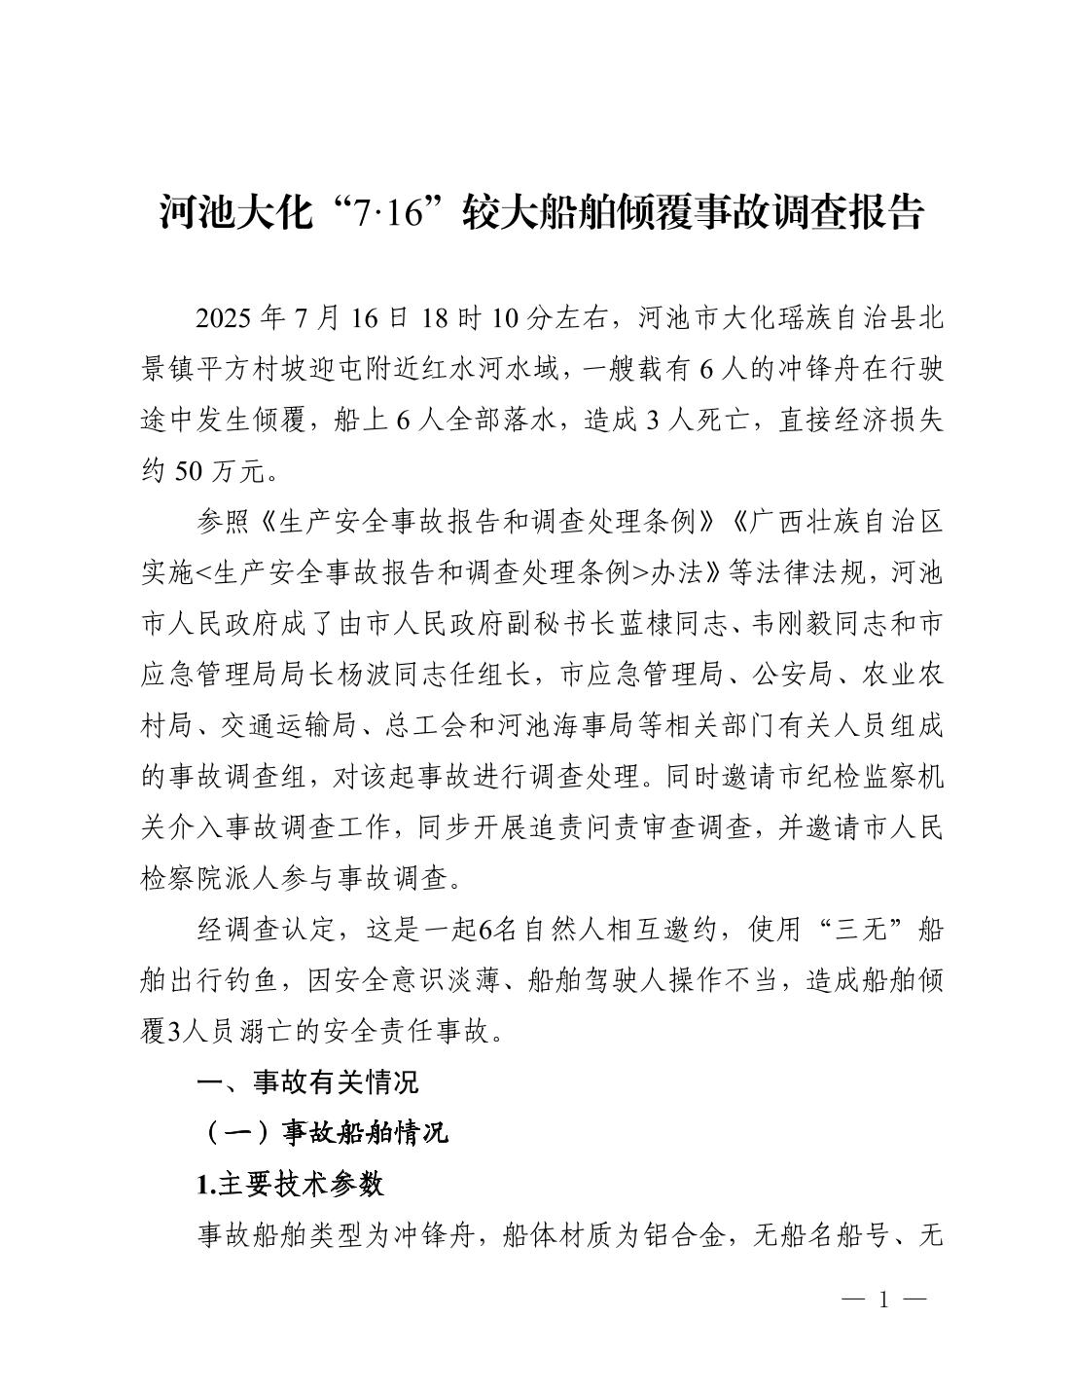
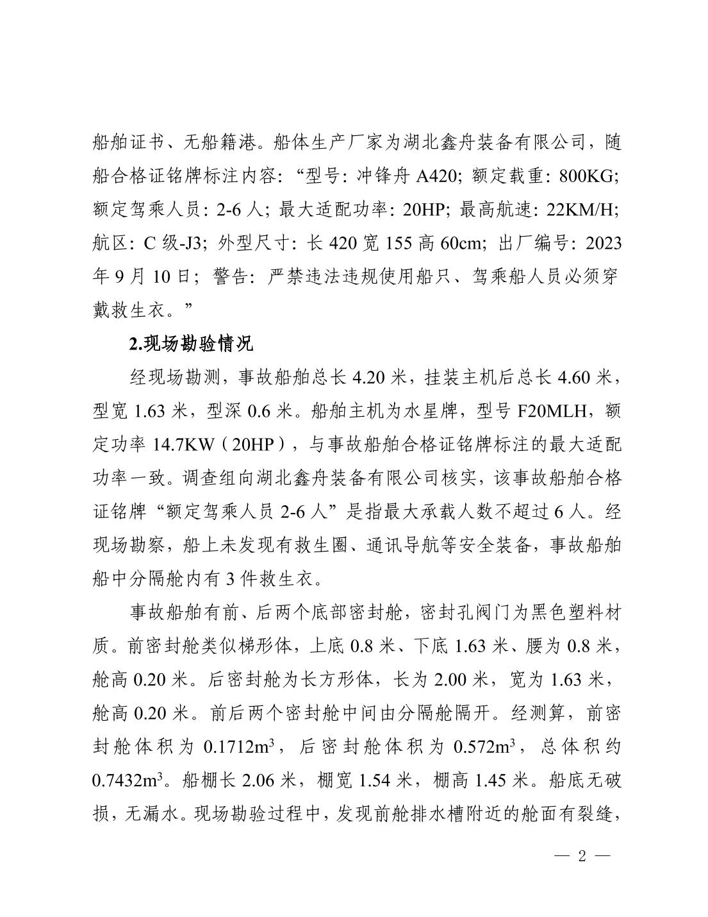
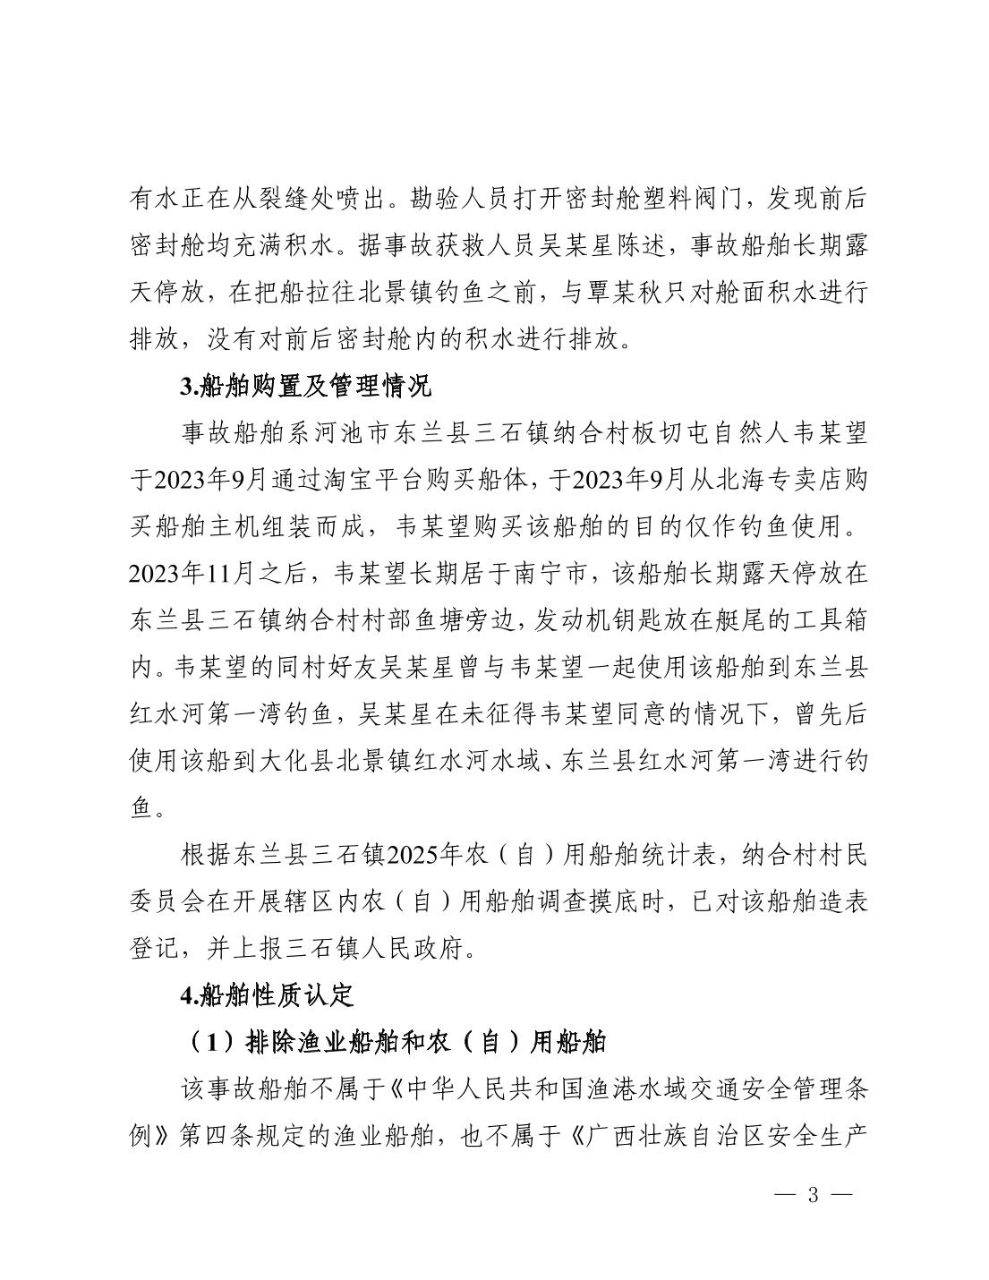
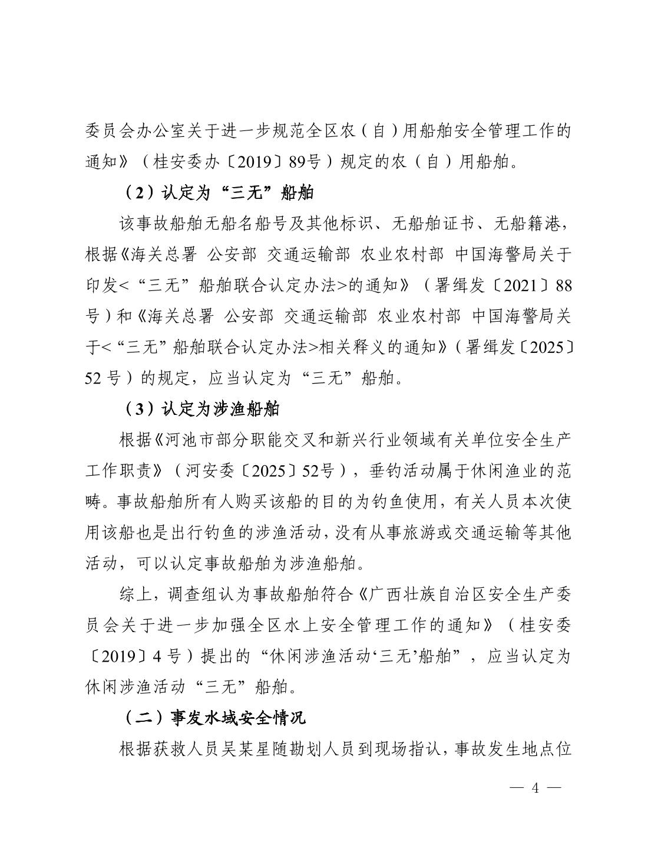
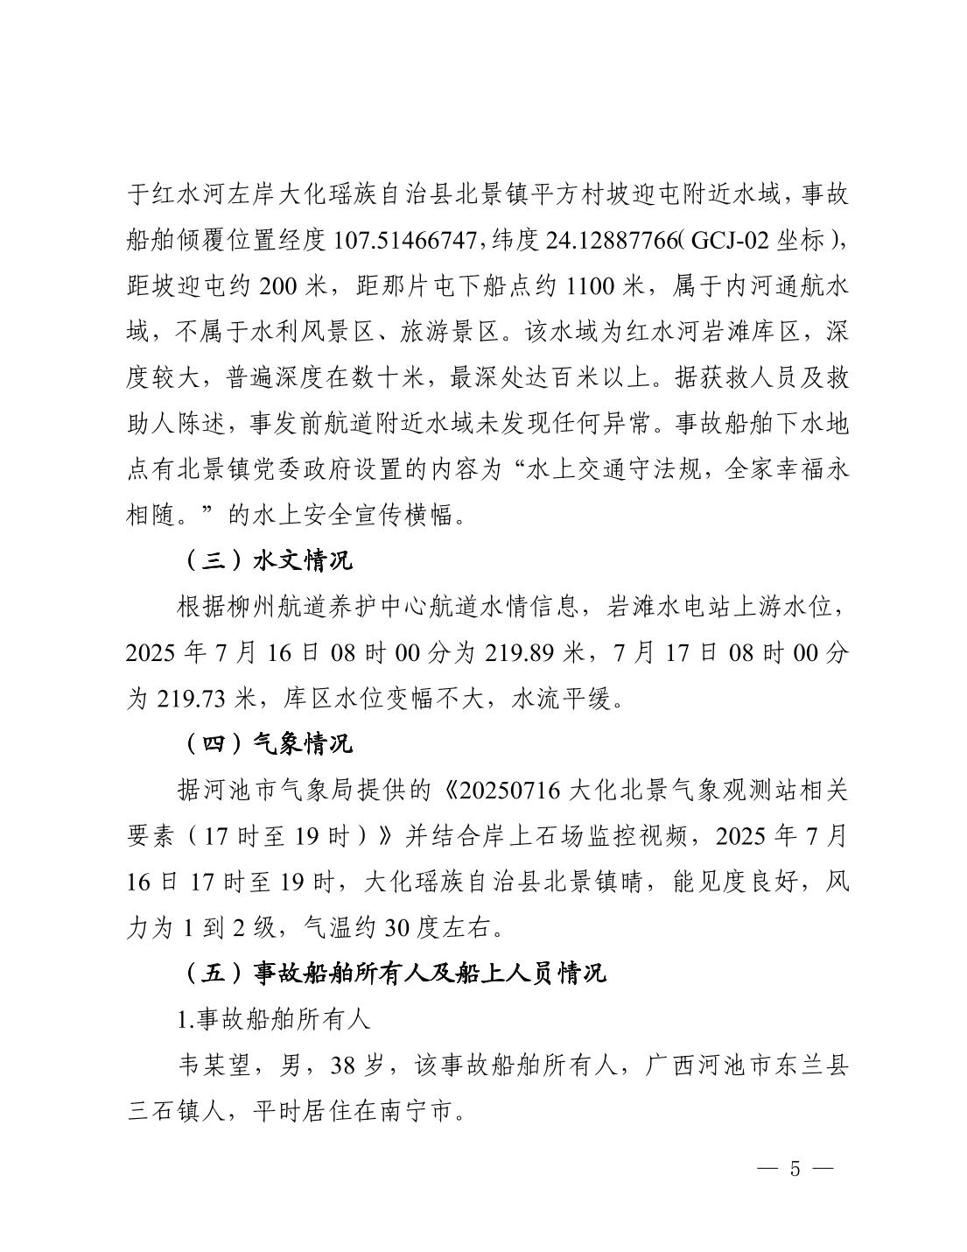
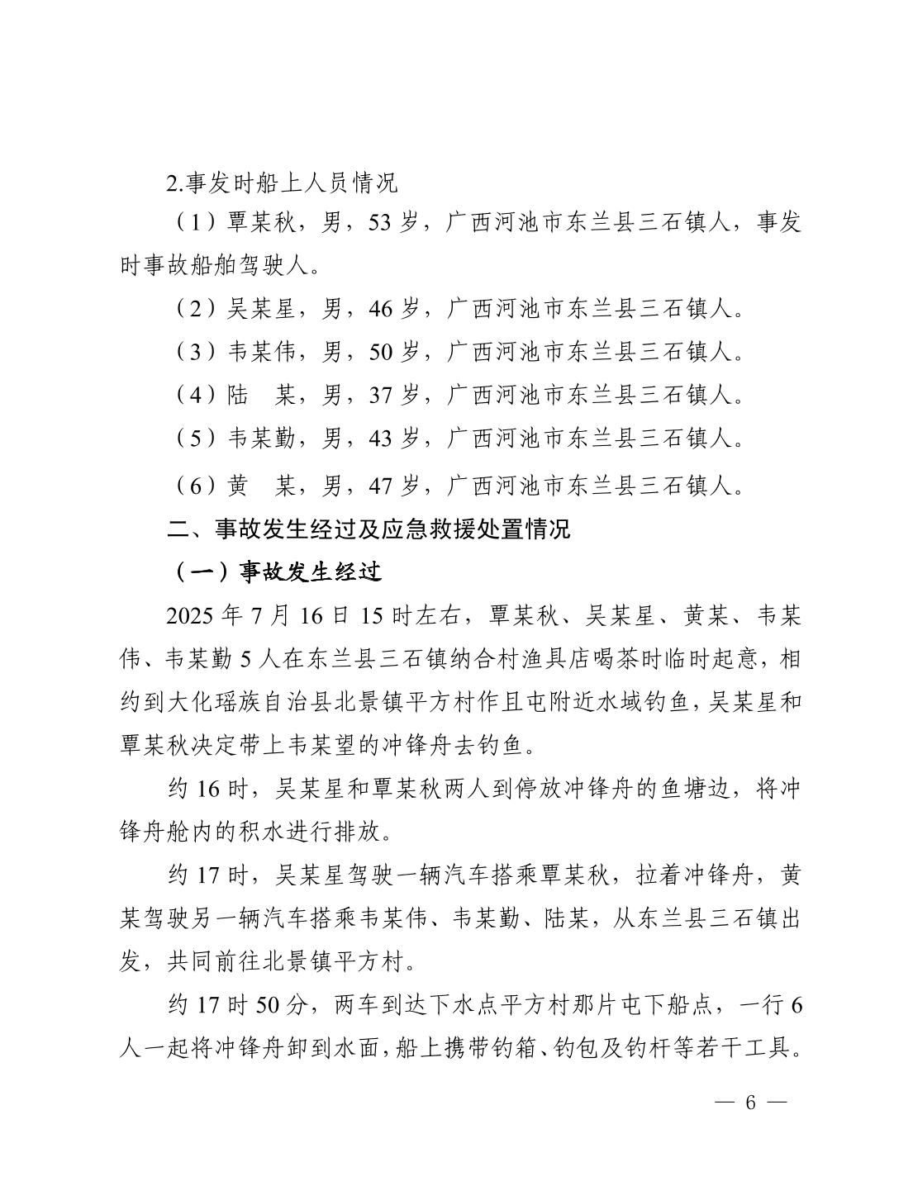
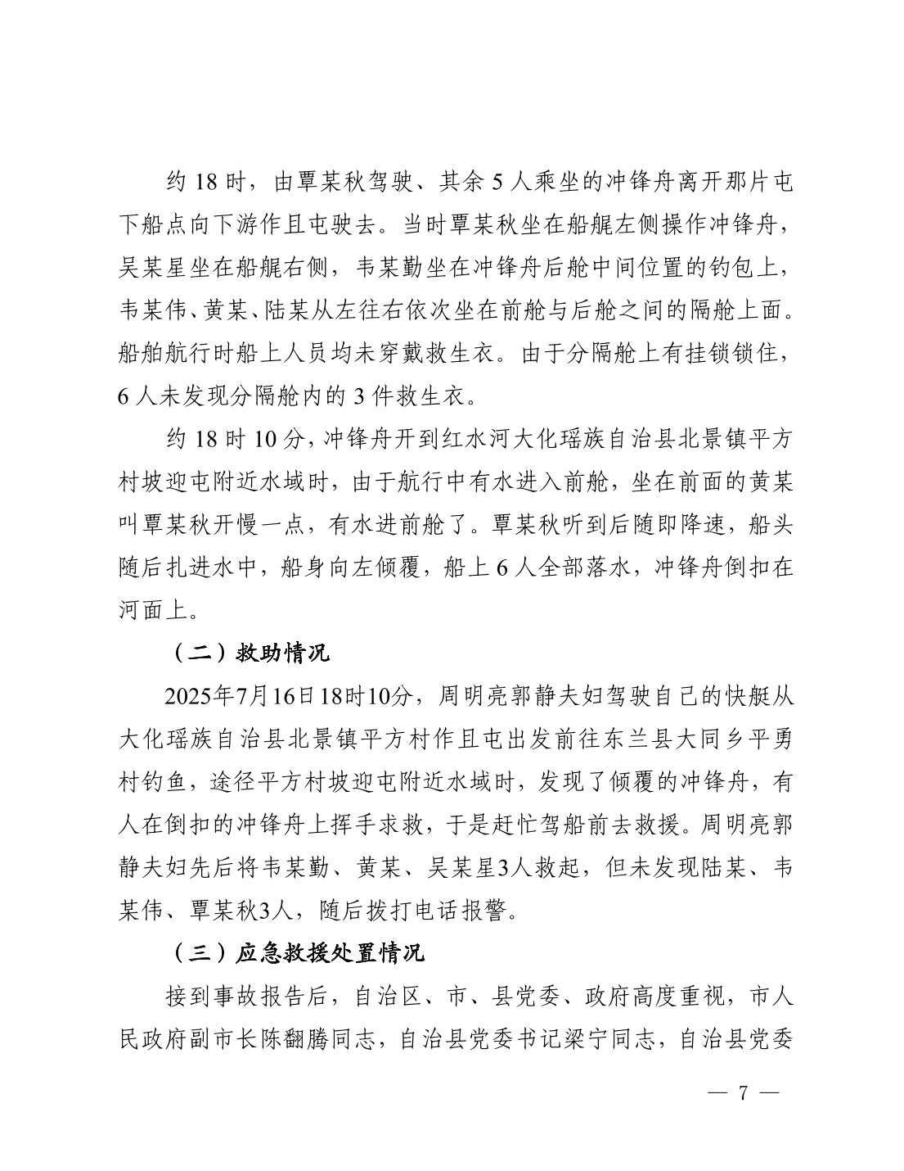
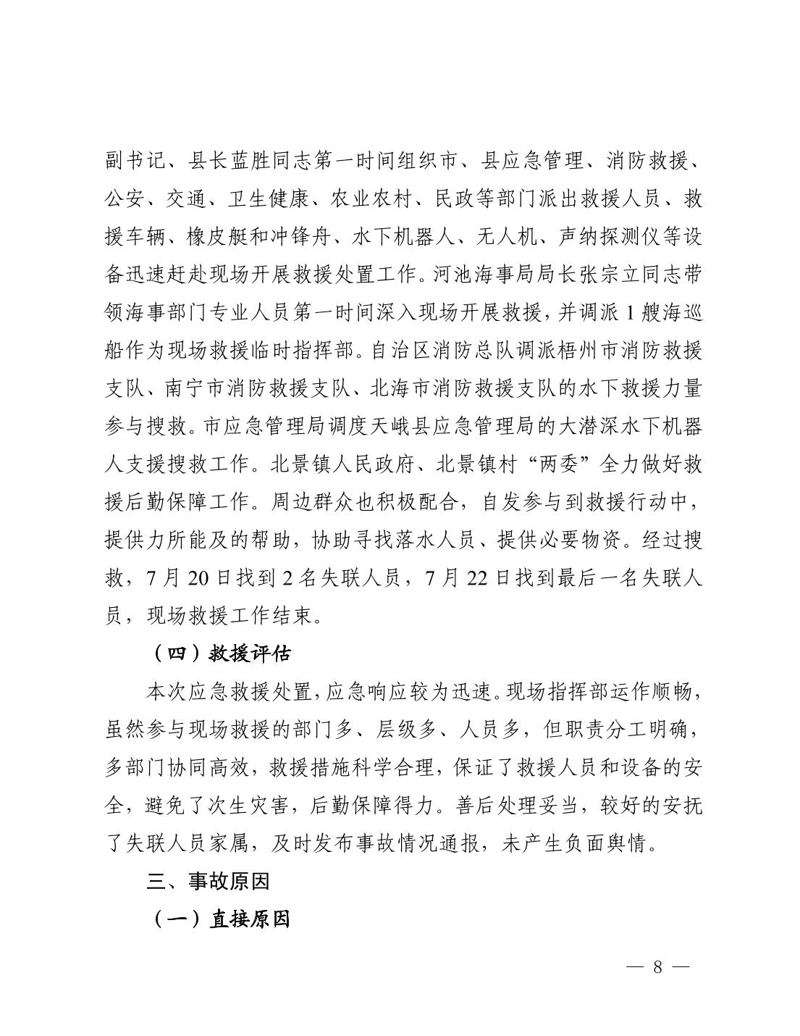
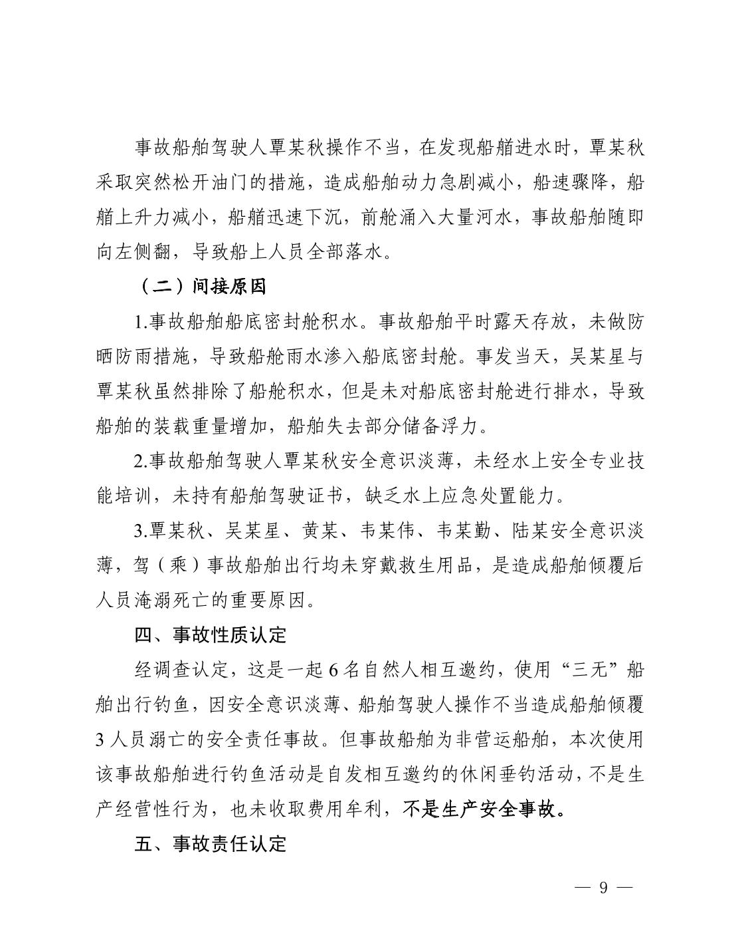
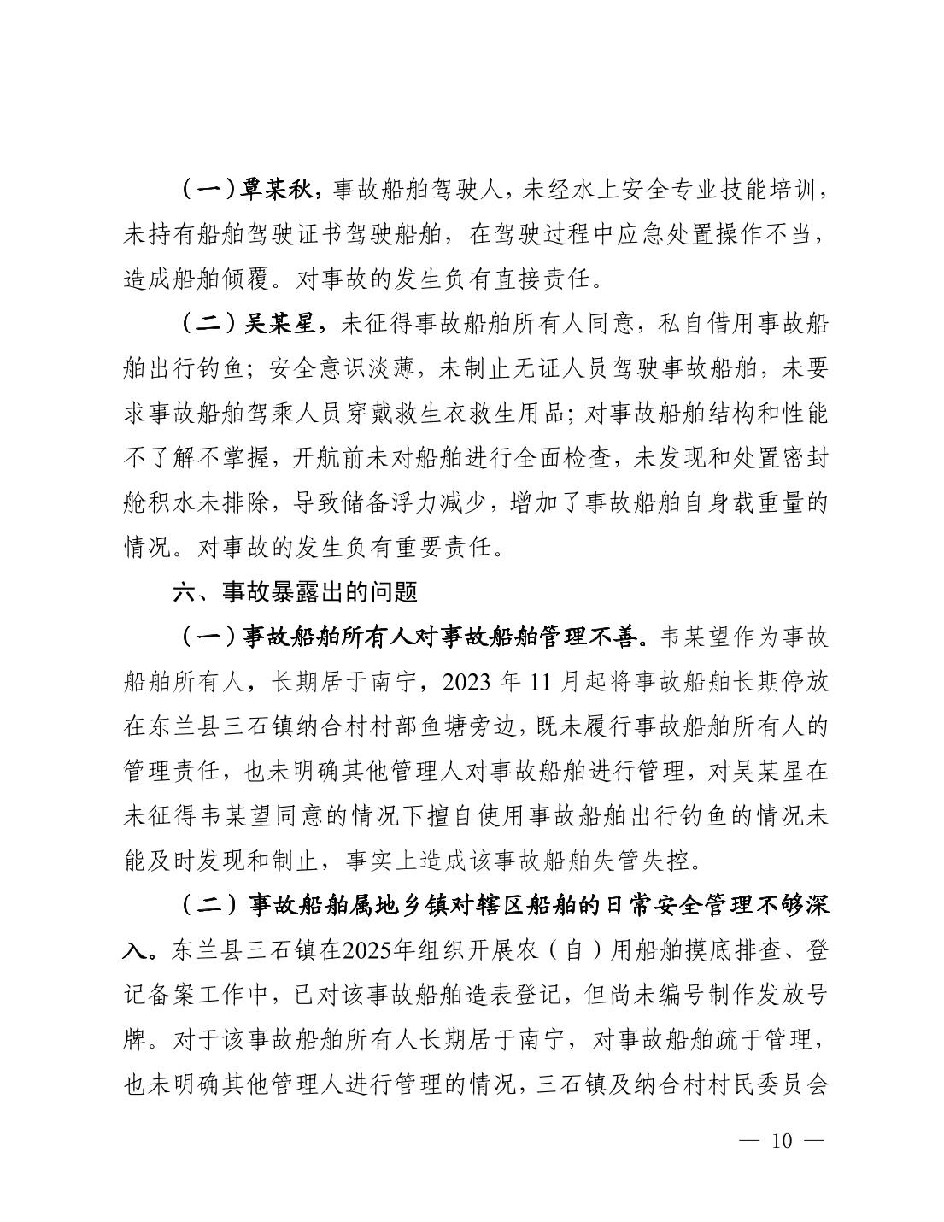
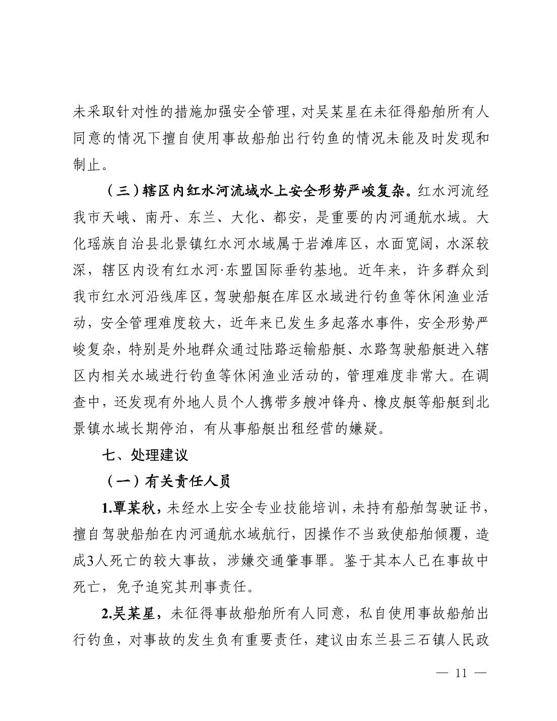
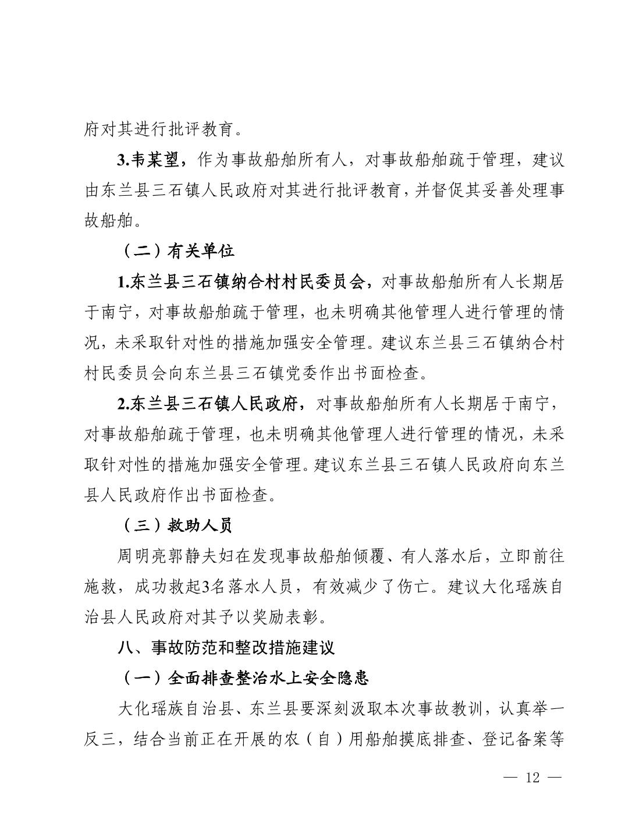
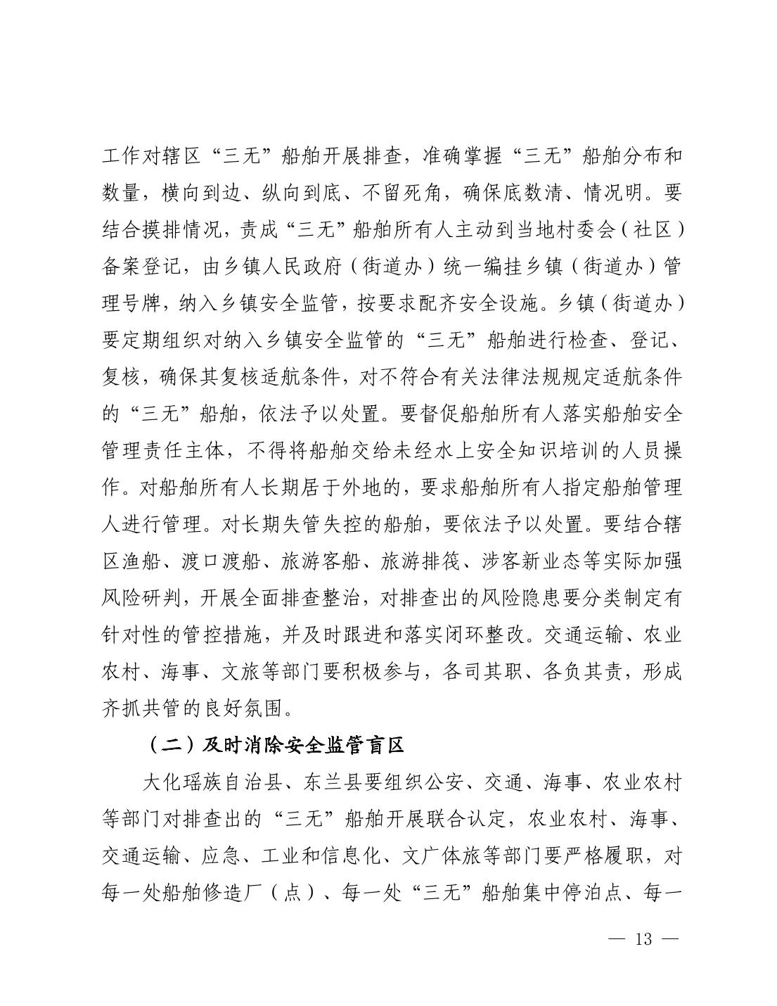
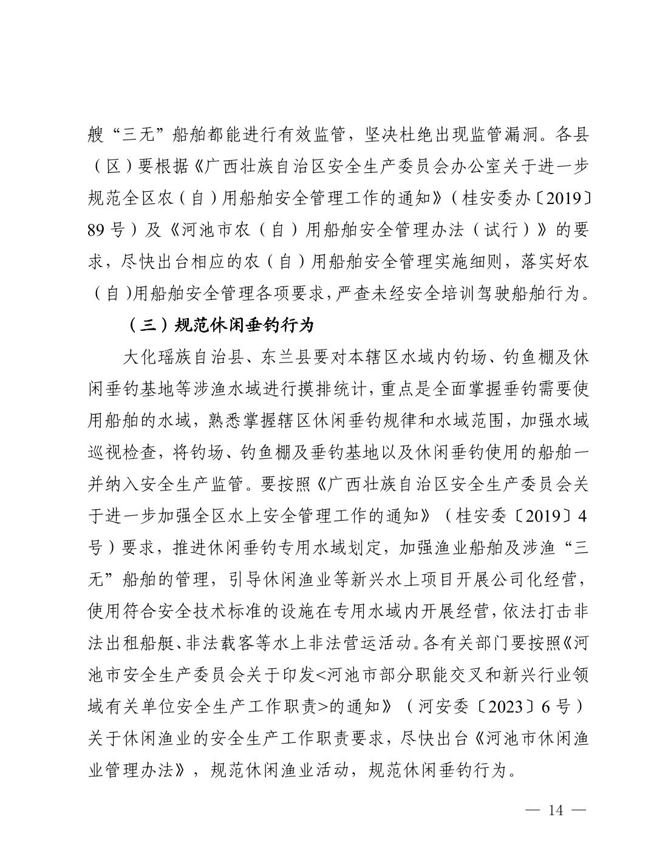
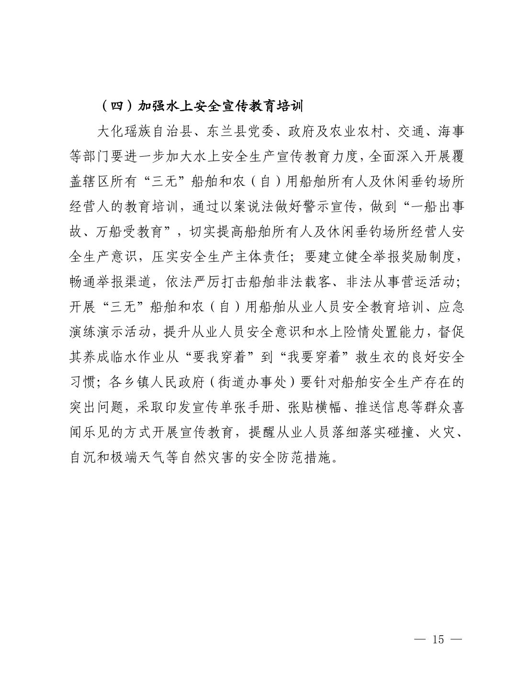

文件下载：
关联文件：

